新 书 推 荐

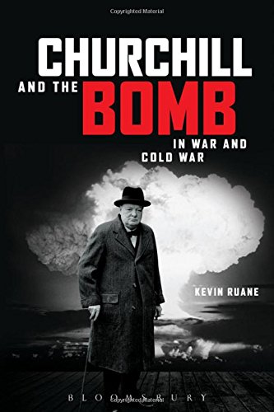
中文书名：《丘吉尔与二战和冷战期间的核武器》
英文书名：Churchill and the Bomb in War and Cold War
作 者：Kevin Ruane
出 版 社：Bloomsbury Academic
代理公司：ANA/ Alina Lin
页 数：424页
出版时间：2016年9月
代理地区：中国大陆、台湾
审读资料：电子稿
类 型：社会科学

本书要点：

记录了从二战一直到冷战时期，温斯顿·丘吉尔对核武器的看法是如何变化的，

主要卖点：
- 作者凯文·鲁安是20世纪国际史研究领域的知名专家
- 第一部探讨丘吉尔与核弹关系的著作
- 以一手和二手资料为基础进行广泛研究，为理解丘吉尔的职业生涯提供了新洞察

内容简介：

本书涵盖了第二次世界大战期间原子弹的发展、冷战的起源和早期进程，以及20世纪50年代初氢弹的出现，探索了温斯顿·丘吉尔职业生涯中一直被忽视的方面——他与核武器的关系和对核武器的思考。

作者凯文·鲁恩展示了丘吉尔的变化：在与纳粹德国的斗争中，他将原子弹视为一种战争武器；在冷战早期，他将原子弹视为遏制（甚至惩罚）共产主义的武器；在20世纪50年代，倡导发展后来被称为“确保相互摧毁”的核武器，作为防止冷战演变为一场灾难性核战争的关键。

虽然其他研究丘吉尔的著作也提及了他关于核武器的观点有所变化，但很少有历史学家对这个重要问题进行持续的考察。但在《丘吉尔与二战和冷战期间的核武器》一书中，凯文·鲁恩收集了英国、美国和欧洲的初步研究成果，研究了大量二手文献，带来了一部可读性强、内容详实、极富见地、极具挑战性的著作，展示了丘吉尔对核武器的希冀和恐惧。

作者简介：

凯文·鲁恩（Kevin Ruane），英国坎特伯雷基督教大学的现代史教授。

媒体评价：

“凯文·鲁恩以温斯顿·丘吉尔这位著名人物为主角，探讨了另一个鲜为人知的主题——核武器，推出了一部令人信服的原创之作，让读者爱不释手。”
----凯瑟琳·伯克（Kathleen Burke），英国伦敦大学学院，
著有《旧世界，新世界：英国与美国的故事》
（Old World, New World: the Story of Britain and America）

“这是一部大师之作，对研究丘吉尔的相关作品做了重要补充。凯文·鲁恩将丘吉尔的原子弹外交放在更广阔的背景下探讨，阐释了我们这个时代最重要的问题：大规模毁灭性武器的起源以及它们带给人类的困境。本书虽然是学术著作，但通俗易懂，适合所有对那个时期感兴趣的人。”
----理查德·托耶（Richard Toye），英国埃克塞特大学，
著有《邱吉尔的帝国：创造他的世界与他创造的世界》
（Churchill’s Empire: the World that Made him and the World He Made）

谢谢您的阅读！
请将回馈信息发至：林凤娇 (Alina Lin)
安德鲁 · 纳伯格联合国际有限公司北京代表处
北京市海淀区中关村大街甲59号中国人民大学文化大厦1705室
邮编：100872
电话：010-88810959
传真：010-82504200
Email：alina@nurnberg.com.cn
网址：http://www.nurnberg.com.cn
微博：http://weibo.com/nurnberg
豆瓣小站：http://site.douban.com/110577/
微信订阅号：ANABJ2002

